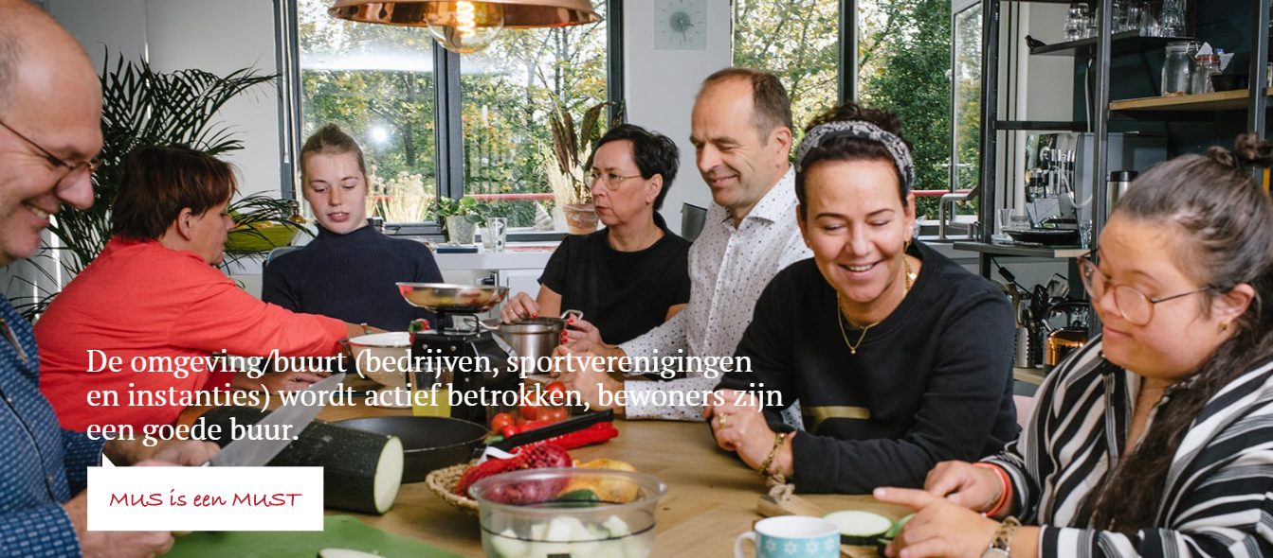

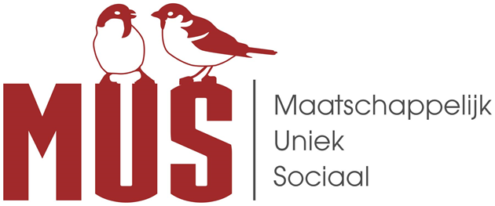

Mei 2021
Stichting Mus

Inleiding
Voor (jong)volwassenen met een ondersteuningsvraag is het vinden van een geschikte woonsituatie een opgave. Door alle bezuinigingen en hervormingen in de gezondheidszorg is dit vandaag de dag nog moeilijker geworden.
Volgens het Centraal Bureau voor de Statistiek (CBS) kampt 4,7% van de jongeren tussen de 16 - 20 jaar met een beperking. Tussen de 20 - 30 jaar heeft 4% een ondersteuningsvraag. Er zijn in Nederland al vele wooninitiatieven maar er is weinig keuze voor een groep specifiek gericht op wonen voor jonge mensen met alléén een ondersteuningsvraag. De meeste van deze jongvolwassenen wonen in een Fokuswoning, sommigen bij hun ouders of in een Wlz-instelling. Een verblijf met vele nadelen zo blijkt in de praktijk. Weinig eigen regie, lange wachttijden en een onzekere toekomst door bezu;oinigingsmaatregelen.
Stichting MUS (Maatschappelijk Uniek Sociaal) is ontstaan in 2018 uit een ouderinitiatief. Een groep ouders heeft zich verenigd en willen graag in de Leerdam een woonvoorziening realiseren voor bewoners die met ondersteuning goed kunnen wonen. De woningen bieden jongeren de kans om meer eigen regie te krijgen over hun leven, om maximaal te participeren in de samenleving op het gebied van wonen, werk, begeleiding en zorg. Daarbij is het de bedoeling dat de woning onderdeel is van de directe woonomgeving en midden in de Maatschappij kan staan.
Als ouders willen we een prettige woonvoorziening realiseren, waar we onze kinderen met een gerust hart zelfstandig kunnen laten wonen. Er komt een tijd dat kinderen op zichzelf moeten wonen en wij als ouders meer afstand nemen. Het is een ingewikkeld proces om kwetsbare kinderen aan anderen over te laten binnen de reguliere zorgvoorzieningen die er in Leerdam zijn. In de praktijk blijkt dat jongeren heel veel leren van zelfstandig wonen. Dat is voor ons als ouders ook het moment om de transitie te maken van de kind/ouder rol naar een zo’n gelijkwaardig mogelijke relatie. In dit proces is de gemeenschap van Leerdam van toegevoegde waarde, omdat dit de plek is waar wij wonen en allemaal verder ontwikkelen.
Mensen met een beperking hebben al een klein netwerk. Het vasthouden van het netwerk is belangrijk. Maar nog belangrijker is om het netwerk van onze bewoners te vergroten door actief in Leerdam zichtbaar te zijn en de interactie met de omgeving op te zoeken. Want een sociaal netwerk juist zo belangrijk.
Binnen dit project willen we het beoogde einddoel van het creëren van een woningcomplex voor beperkte of hulp vragende jongvolwassenen voorbereiden. We zullen daarin alles regelen en gereed maken voor de realisatie van het complex. Om tot de realisatie te komen moeten we de nodige voorbereidende stappen zetten. Dit gaat gepaard met hoge kosten, waarvoor wij als non-profit organisatie (ontstaan vanuit een particulier initiatief) weinig financiële bronnen hebben om uit te putten.

Stichting Mus
MUS – maatschappelijk, uniek, sociaal – wil een woonvoorziening in Leerdam realiseren voor jongeren die niet zelfstandig kunnen wonen, maar daar met enige hulp wel toe in staat zijn.
MUS bestaat uit een groep van verschillende burgers, ondernemers en netwerkpartners die vanuit motivatie mee willen participeren om het wooninitiatief te realiseren. Maar tegelijkertijd ook zorg willen dragen om Stichting MUS door te laten gaan als ouders dit niet meer kunnen.
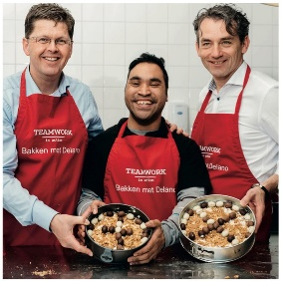
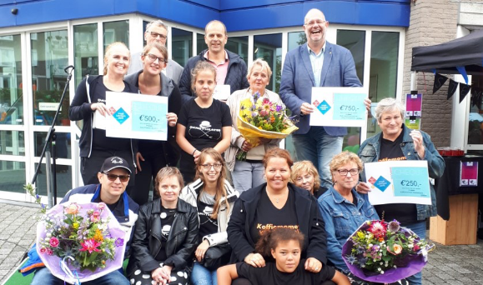
Samen met deze betrokken en bevlogen mensen wordt dit wooninitiatief/woongebouw gevormd. Naast het bestuur zijn denktanks en werkgroepen actief. Elk kwartaal komen de denktanks, werkgroepen, bestuur en geïnteresseerde samen tijdens een themabijeenkomst waar de ontwikkelingen van MUS besproken worden aan de hand van een passend thema. Dat is de wijze van werken van MUS, iedereen kan meedoen en mee praten voor een unieke woonplek binnen Stichting MUS.
MUS voert sponsoracties uit om het initiatief te kunnen bewerkstelligen. Zo ook de acite van de ondernemers Marcel van der Sluijs en René van der Vlies.
De ondernemers gaan een rally door Europa rijden. Het geld dat ze hiervoor via sponsoring ophalen, komt ten goede aan het Leerdamse initiatief. Bovendien brengt het tweetal een kookboekje uit. “Alle recepten hebben we samen met chef-kok Delano Latupeirissa gemaakt. Dit boekje gaat niet alleen over bakken, maar ook over samenwerken en hoe je met wat aandacht voor elkaar tot iets moois kunt komen, ook als er een lichamelijke of verstandelijke beperking in het spel is.”In September 2018 is het initiatief MUS (staat voor: maatschappelijk, uniek en sociaal) uitgeroepen tot het beste sociale idee van Leerdam. MUS bestaat uit enthousiaste burgers die een woonvoorziening willen realiseren voor jongeren, die niet zelfstandig kunnen wonen.
Wethouder Arie Keppel reikte de prijs woensdag uit tijdens de SamenDoenDag op het Dr. Reilinghplein. Hij zette ook de andere twee genomineerden in het zonnetje. De tweede prijs was voor dansgroep No Limits (dans en theatergroep voor mensen met een lichte verstandelijke beperking) en de derde prijs ging naar voor de Voedselbank Leerdam, die sinds kort een koffiemoment organiseren voor gebruikers.
Ook heeft Stichting MUS een reeds een aantal donateurs:

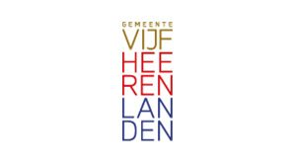
De Marinierskapel der Koninklijke Marine SamenDoen Hermeta SBA beveiliging
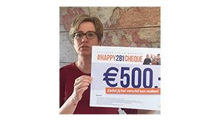

Lions Club Hockeyclub Leerdam Rabobank Gemeente Vijfheerenlanden

Doelstelling en Resultaten
Projectdoel
Het voorbereiden van een innovatieve, duurzame en eigentijdse woonvorm die gecreëerd wordt voor 15 tot 20 jongvolwassenen met een beperking of ondersteuningsvraag.
Resultaten
- Een innovatieve, duurzame en eigentijdse woonvorm midden in de samenleving in Leerdam.
- Een gezamenlijke loungeruimte, met keuken en kantoor/slaapkamer voor gezamenlijk gebruik van de bewoners.
- Een huiselijke sfeer die de bewoners uitnodigt om samen te komen.
- Meer sociale contacten, met de andere bewoners maar ook met de buurt.
Overige impact
- Een prettige en veilig woongebouw waar een ieder zich thuis voelt.
- De bewoner en maakt deel uit van een collectief.
- De bewoner kan zelf meebepalen welke ondersteuning er nodig is.
- Waar de bewoner ondersteuning nodig heeft, ondersteunt de ouder/vertegenwoordiger om de toekomstige bewoner te vertegenwoordigen.
- De bewoners mogen rekenen op een stimulerende omgeving.
- Bewoners hebben een groter verantwoordelijkheidsgevoel.
- Stabiele woon- en leefomgeving.
- Meer participatie in de maatschappij dan bij een reguliere instelling.
Het realiseren van dit project van stichting Mus leidt tot aantoonbare meerwaarde voor: de toekomstige bewoners, maatschappelijke ontwikkelingen, ambities en opgaven die gesteld worden door de Nederlandse overheid op het gebied van wonen en zorg. Kernpunten hierbij zijn inclusie, participatie, uitvoering van VN verdrag, diversiteit, keuzevrijheid en zelfregie.
Doelgroep
De doelgroep die Stichting Mus aan wil spreken is:
- Jongvolwassenen met een richtleeftijd van 18- 30 jaar;
- Heeft alleen een beperking of ondersteuningsvraag;
De definitie van de doelgroep en het bewonersprofiel zijn belangrijk voor de visie op wonen en zorg en daarmee van concreet belang voor de toekomst van Stichting Mus. Ook wanneer er plaats zou komen voor nieuwe (jong)volwassenen. Dat bepaalt immers in grote mate hoe de groep wordt samengesteld, aan welke eisen het gebouw moet voldoen en hoe de zorg georganiseerd moet worden. Toekomstige bewoners moeten een indicatie hebben die past bij de gemiddelde behoefte voor ondersteuning. Deze ondersteuningsbehoefte dient realiseerbaar te zijn binnen de beoogde woonvorm.
Redenen dat de (jong)volwassenen (zullen) kiezen voor Stichting Mus zijn:
- Om op jezelf te gaan wonen;
- Bij Stichting Mus kan je blijven wonen ook als je ouder wordt;
- Nieuwe keuzemogelijkheid in het woonaanbod;
- Midden in de maatschappij willen wonen, integreren en participeren;
- Huiselijke sfeer;
- Sociaal contact onderhouden en elkaar ondersteunen;
- Alternatief aanbod biedt te weinig zorg en sluit niet aan bij de behoeften;
- Kwaliteitsverbetering in de zorg;
- Samen met anderen het hele traject tot realisatie van wooninitiatief vormgeven, een lerende uitdaging;
- Samenwerking met andere partijen is een uitdaging en kan kansen bieden voor verbreding netwerk;
- Korte lijnen;
- Lage overheadkosten;
- (Eerdere) negatieve ervaringen bij zorgaanbieders.
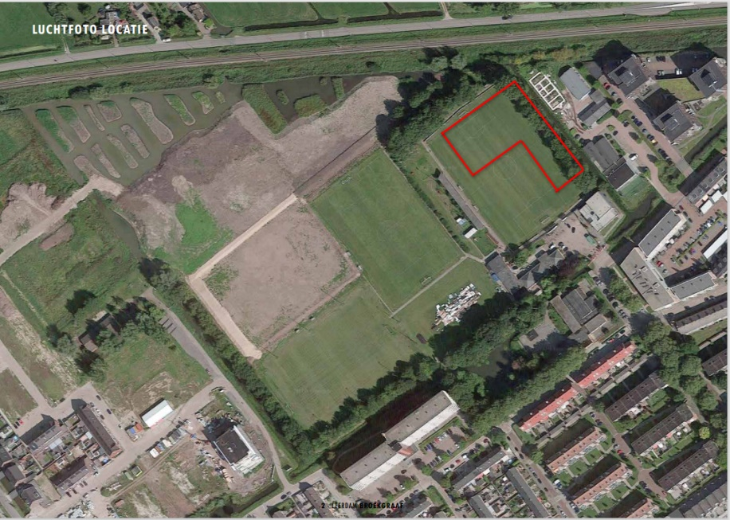
HET PROJECT
Activiteiten & toekomstbeeld
Locatie
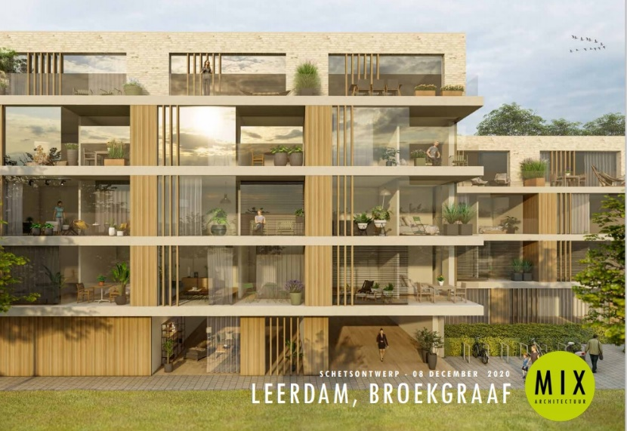
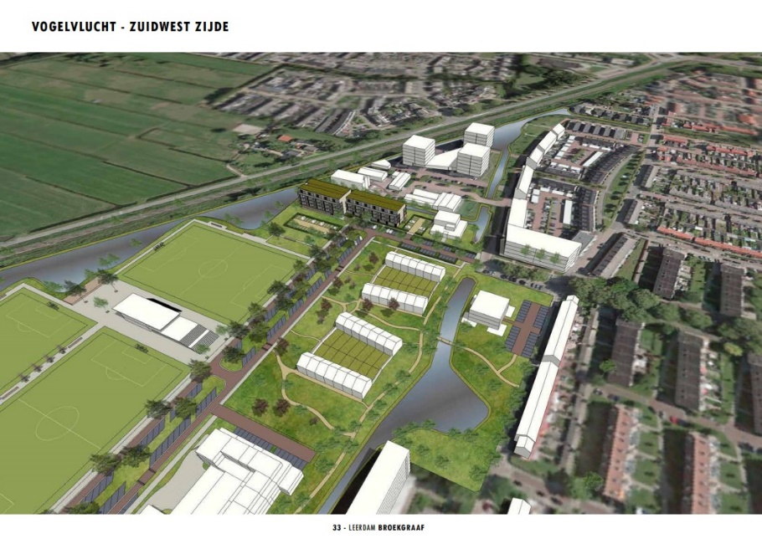
Het complex gaat gerealiseerd worden in de Broekgraaf te Leerdam. We gaan het complex realiseren volgens de eisen en sfeerimpressie van MUS. We hebben voor deze locatie gekozen omdat het een duurzame locatie is, midden in de samenleving, met een centrale en toegankelijke ligging. Bovendien is er een OV nabij gelegen en is de plek hierdoor toegankelijk voor iedereen. Er zijn veel winkels nabij gelegen en de locatie is veilig en inspirerend voor de bewoners.

Toekomstbeeld
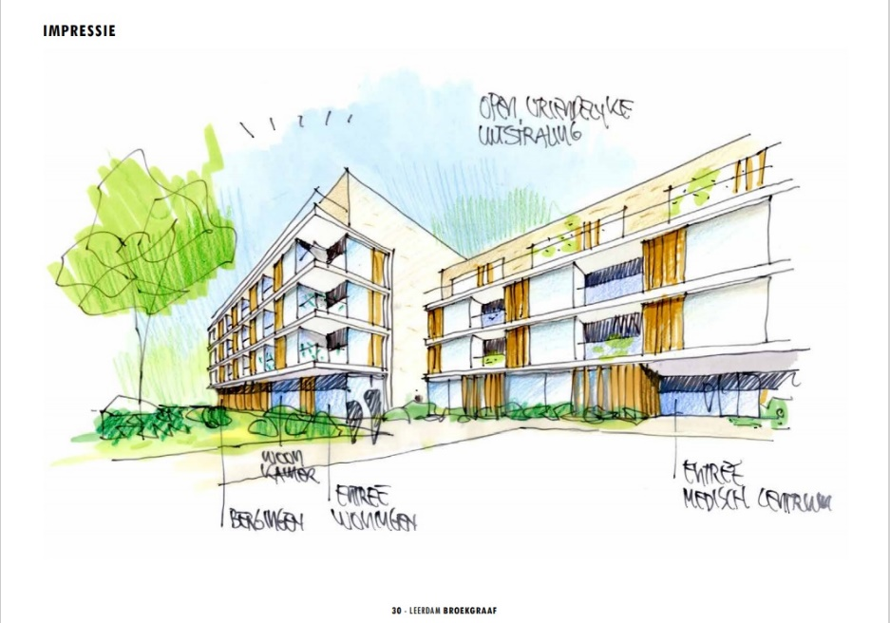
Binnen dit project willen we de realisatie van hieronder beschreven idee voorbereiden. We zullen in deze fase alles regelen en gereed maken wat nodig is om over te kunnen gaan tot realisatie van het complex voor hulpbehoevenden en beperkte jongvolwassenen.
De bewoners willen zo zelfstandig mogelijk wonen en daarbij hoort dat ze ook zelfstandig handelingen willen uitoefenen en niet voor elke handeling terug willen vallen op assistenten. Het zelfstandig wonen draagt bij aan het zelfvertrouwen en de woonbeleving.

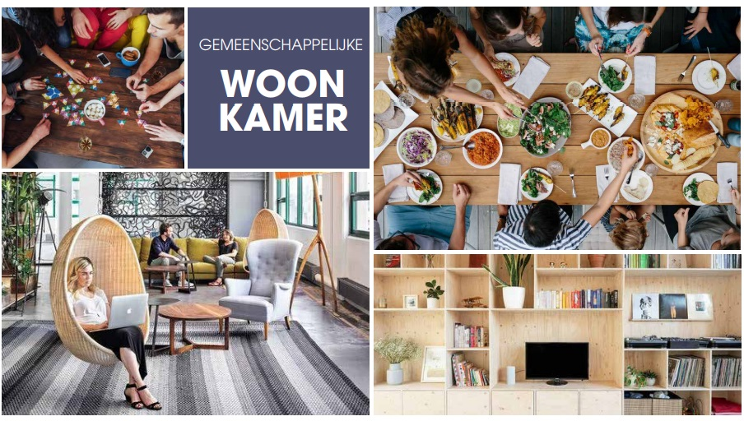
Iedere bewoner heeft zijn eigen appartement met badkamer, waarin ook kan worden samengewoond. Er zullen domotica-aanpassingen plaatsvinden zodat bewoners met een hulpvraag (zo veel mogelijk) zelfstandig kunnen wonen.
Zo zullen in appartementen deurautomaten moeten komen, zodat bewoners zelfstandig hun woning kunnen betreden. Omdat de bewoners een beperking hebben en enige bewoners rolstoelafhankelijk zijn, is het noodzakelijk dat de voor- en achterdeuren automatisch open kunnen gaan.
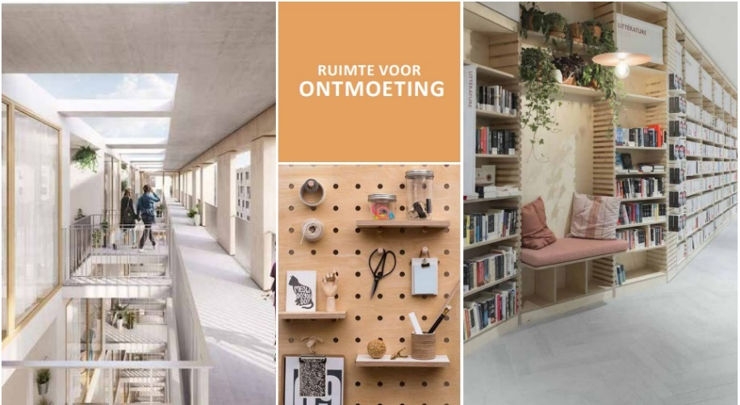
De gemeenschappelijke loungeruimte is een plek voor de bewoners om elkaar te ontmoeten, maar ook een verblijf voor de zorgverleners. Bewoners kunnen daar bijvoorbeeld samen eten, een drankje nuttigen of samen tv-kijken. Dit is een mogelijkheid, maar absoluut niet verplicht, iedereen is daar vrij in.

Activiteiten
Wonen
We zullen binnen dit voorbereidingsproject zorgen dat de intentieverklaring is getekend door Stichting Mus. Bovendien zullen we een ontwikkelaar Maatschappelijk Vastgoed benaderen en aanstellen. In dit deel van het project maken we een conceptbegroting van de woonkosten voor de toekomstige bewoners. We zullen hierbij een besluit nemen of MUS zelf werkgever wordt om de zorg te leveren of dat MUS een contract met een externe zorgaanbieder zal afsluiten.
We maken een selectie van de beste zorgaanbieders en stellen een programma op van eisen voor de zorgaanbieder. Vervolgens zullen we de eisen voor de bouw van het complex afstemmen met de specifieke eisen met betrekking tot de toekomstige doelgroep. Aan de hand daarvan zullen we een samenwerkingsovereenkomst tekenen tussen de projectontwikkelaar, de woningbouwcoöperatie en stichting MUS. We maken een inrichtingsplan voor de gemeenschappelijke ruimtes. Aan het eind van dit project willen we de ontwerptekeningen gereed hebben voor realisatie.
Zorg
We maken in deze fase van het project een selectie van zorgpartijen en toekomstige bewoners en ouders/vertegenwoordigers. We zullen naar aanleiding van de selectieprocedure van de zorgpartijen onderhandelingen voeren met de verschillende partijen. Vervolgens zal er een aannameprocedure voor toekomstige bewoners plaatsvinden waarbij de focus ligt op de groepsvorming van toekomstige bewoners en de ouders/vertegenwoordigers.
Aan het einde van het project willen we een intentieovereenkomst hebben getekend met een zorgpartij waarmee de zorg in het complex kan worden ingevuld. Bovendien willen we hier de definitieve exploitatiebegroting voor de zorg gereed hebben.
MUS Community
We zullen starten met de werving en selectie van toekomstige bewoners, ouders en vertegenwoordigers. We focussen op het creëren van bekendheid voor MUS binnen Leerdam. We willen in het derde kwartaal van dit project een Raad van Advies aangetrokken hebben bij MUS. Bovendien willen we ook op de locatie de Broekgraaf meer bekendheid genereren voor het project. We zullen hierbij toekomstige buren informeren over MUS. We willen betrokken en geïnteresseerde ouders/vertegenwoordigers, maar ook de buurt en vrijwilligers verbinden om zo een groep te bouwen voor MUS en met MUS.

Planning
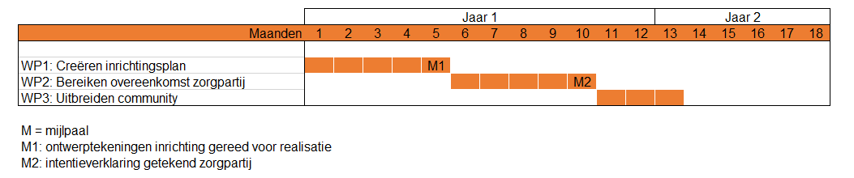

BEGROTING
PROJECT: Stichting MUS woonzorg
VERSIE: 1.0
DATUM: 30 juni 2021
Onderdeel | Activiteiten | Uren | Kosten per uur inclusief 21% BTW | begroot | resultaat
Realiseren dienstverleningscontract woningbouwcoöperatie | • Voorbereiden en bijwonen 6 overleggen met ontwikkelaar. Een keer in de twee maanden  Doelstelling is realisatie intentieverklaring + ontwerp kijkende naar de doelgroep.  > Hierbij wordt advies gevraagd aan:  Bouwadviseur  Projectadviseur | 40 | € 70,00 | € 2.800,00
Realiseren intentieverklaring en samenwerkingsovereenkomst met zorgaanbieder | • Voorbereiden en bijwonen van 5 overleggen met zorgaanbieder  > Hierbij wordt advies en ondersteuning gevraagd aan:  Projectadviseur,  Onafhankelijk clientadviseur  Ervaringskundige,  Belangenbehartigersorganisatie (Per Saldo) | 25 | € 70,00 | € 1.750,00
Definitief Ontwerp woonvoorziening | • Advies en ondersteuning definitief ontwerp, passend bij de doelgroep  > Hierbij wordt advies gevraagd aan:  Bouwadviseur,  Projectadviseur | 25 | € 70,00 | € 1.750,00
Advies en ondersteuning selectieprocedure zorgaanbieder. | • Ondersteuning en advies m.b.t selectie zorgaanbieder. Tevens ondersteuning en advies bij offerte traject aanbieder.  • Hierbij wordt advies gevraagd van projectadviseur. Projectadviseur is, proces-bewaker, onafhankelijk advies.  Advies en ondersteuning bij aanname toekomstige bewoners en ouders/vertegenwoordigers.  Projectadviseur | 50 | € 70,00 | € 3.500,00
Uitbreiden community van MUS | • Organiseren bijeenkomst bewoners, omgeving en ambassadeurs om een community op te bouwen. (1 keer in de maand)  • Hierbij wordt advies gevraagd van:  • Projectadviseur  • Adviseur Communicatie | 50 | € 70,00 | € 3.500,00
PR | Onderwerp werkgroep wonen:  Woonkomsten toekomstige bewoners  Specifieke eisen m.b.t bouw.  Onderwerp Community  • Raad van advies implementeren.  • Sponsorplan  • Werving en selectieprocedure toekomstige bewoners. | 40 | € 70,00 | € 2.800,00
Realiseren Exploitatiebegroting | Exploitatiebegroting wonen  (Ondersteuning accountant)  Exploitatiebegroting zorg (Ondersteuning accountant)  Bewaken en borgen de in- en uitgaven Stichting MUS (boekhouder)  Jaarrekening (boekhouder) | 60 | € 70,00 | € 4.200,00
TOTAAL KOSTEN |  |  |  |  | € 20.300,00
OPBRENGSTEN |  |  |  |  | resultaat
Eigen bijdrage | Toegekend |  |  |  | € 300,00
Gemeente | Toegekend |  |  |  | € 5.000,00
Fonds 1 | In behandeling |  |  |  | € 5.000,00
Fondswerving | In behandeling |  |  |  | € 10.000,00
TOTAAL OPBRENGSTEN |  |  |  |  | € 20.300,00

